Tissot-Daguette Léo

Table des matières
1. Contexte 2
2. Objectif du site 2
3. Public(s) cible(s) 2
4. Environnement Technique 2
5. Organisation logique 3
6. Organisation physique 3
7. Recommandation physique et ergonomique 4
8. Evolution à moyen et long terme 4

Cahier des charges
les personnages historiques : Canton de Neuchâtel

Contexte
Possédé par de nombreux royaumes, le canton possède une richesse en personnage historique et petite précision, le canton de Neuchâtel est divisé symboliquement en deux (« Le Haut » et « Le Bas ») depuis de nombreuses années.
Cette division permet d’avoir des personnages très différents entre « Le Haut », qui est considéré comme paysan mais aussi terreau fertile pour l’industrie horlogère principalement et « Le Bas », considéré comme bourgeoise avec de grandes familles célèbres. En plus de ces deux parties il y a également 2 vallée, le Val de Ruz et le Val de Travers
L’histoire du Canton de Neuchâtel est connue et des sites sur le sujet, il en existe déjà. C’est pour cela que choisir l’angle des personnages historique du Canton de Neuchâtel est une nouvelle approche pour mieux comprendre ce canton.
Ce site est novateur, après quelques recherches sur Google, il n’existe pas de site regroupant les personnages historique du Canton de Neuchâtel.

Objectif du site
L’objectif principal de ce site est de faire connaître ces personnages qui ont marqué l’histoire du Canton de Neuchâtel à d’autres passionnés d’histoire de Suisse ou d’ailleurs.
Il permet de comprendre l’histoire du canton autrement que par un fil rouge dans le temps des événements historiques.

Public(s) cible(s)
Les publics cibles sont premièrement et principalement les neuchâtelois d’où qu’ils soient. Deuxièmement, vu que le site a une portée historique, il pourrait être consulté par des personnes intéressée par l’histoire mais pas forcément des historiens. Sur ce site je ne cherche pas à réaliser un travail historique mais plutôt un but informatif, dans ce sens les biographies brèves des personnages choisis seront très généralistes afin de comprendre en quelques mots les personnages.

Environnement Technique
Le site Web devra respecter les normes et les standards du W3C. Sa construction se fera en éditant des fichier en HTML et en CSS. En ce qui concerne les images, elle devront être en format jpg, gif, svg ou png.
Outre ces formats le site doit être consultable par plusieurs navigateurs comme Safari, Google Chrome, Mozilla Firefox. Pour cette raison des tests techniques devront être réalisés régulièrement.
Le site devra également respecter la règle dite « des trois clics » pour faciliter l’utilisateur dans la navigation de celui-ci

Organisation logique

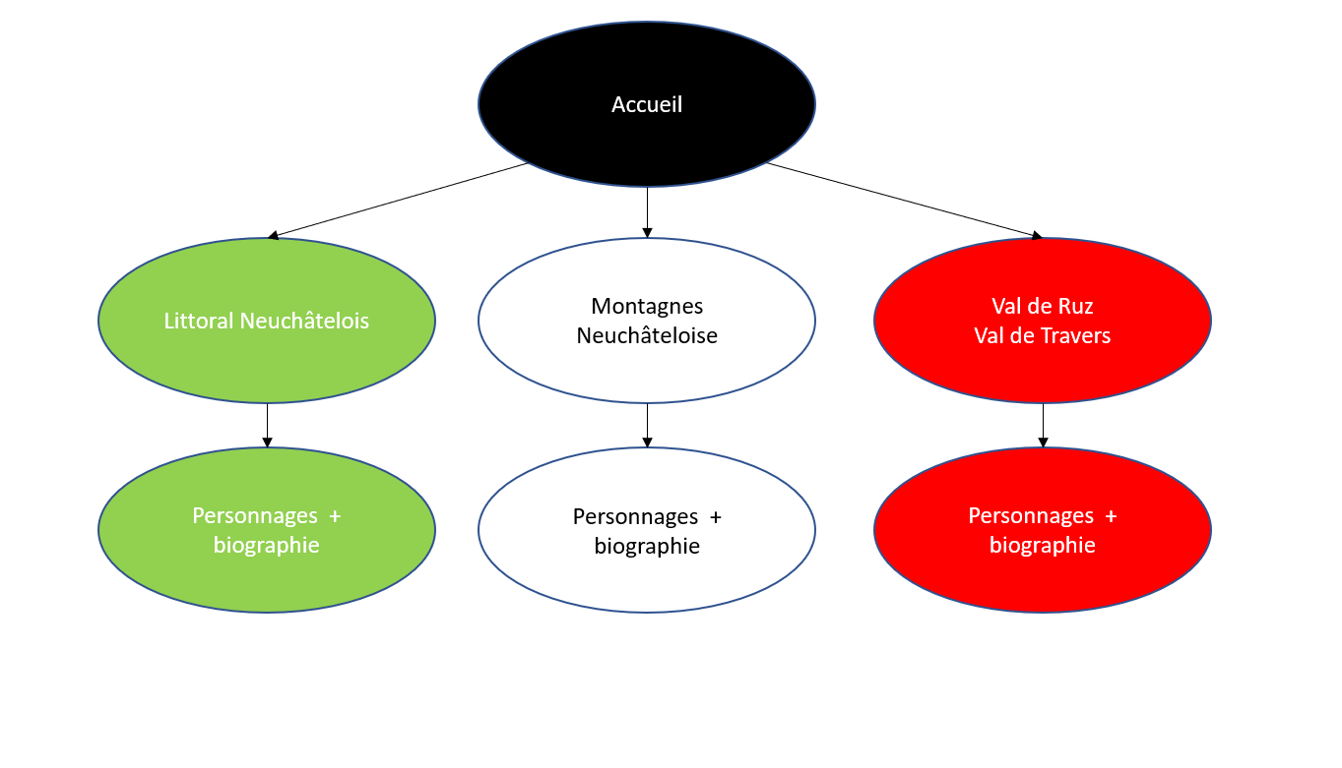

Organisation physique

Recommandation physique et ergonomique
Pour le site, il faut une page d’accueil divisée en deux parties, la partie « Le Haut » avec les personnages alignés par ordre chronologique des naissances des différents personnages et une seconde partie avec la rubrique « Le Bas » avec les même caractéristique que la précédente.
Il faut également une description biographique brève pour chaque personnages sélectionnés, pour qu’elle s’affiche, il suffira de cliquer sur le personnage en question et sa biographie s’affichera, comme un cartel d’exposition sur le coté droit du personnage.
Si cela est possible, une option de recherche simple pour trouver le personnage que l’on veux

Evolution à moyen et long terme
Le site ayant pour thème l’histoire, il évoluera au fil de celle-ci. L’ajout de nouveaux personnages se fera en fonction de l’importance de ceux-ci dans le périmètre du Canton de Neuchâtel. Peut-être qu’un regroupement des sites liés à des personnages historiques de chaque canton suisse se fera pour créer un seul et même site rassemblant les personnages historiques suisses
Pour les aspects techniques, les liens des différentes images ou autre liens devra être vérifié régulièrement afin d’éviter le plus possible les messages d’erreurs.
Pour le plus long terme, le site devra s’adapter également aux nouvelles technologies Web (Nouvelles version HTML et CSS ou nouveaux formats de création de site)

Bibliographie
La bibliographie des sites, livres et références consultés pour la réalisation de ce cahier des charges et ce site se retrouvera sur le site dans l’espace « à propos » une partie de celui-ci est prévue à cet effet.

